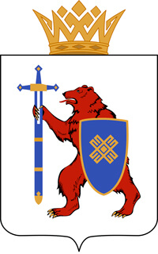

МИНИСТЕРСТВО СПОРТА И ТУРИЗМА РЕСПУБЛИКИ МАРИЙ ЭЛ
Республика Марий Эл, г.Йошкар-Ола, ул. Успенская, д.38
8(8362)23-29-39, mstmedia@yandex.ru
___________________

Открытие Недели туризма в Марий Эл
20 ноября 2023 г.

20 ноября 2023 г. в Точке кипения МарГУ состоялось торжественное открытие Недели туризма в Марий Эл.
Мероприятие проходит ежегодно с 2018 года и направлено на сплочение туристического сообщества региона, привлечение активистов к работе над определением приоритетных направлений развития отрасли в следующем году, подведением итогов прошедшего туристического сезона и знакомству с новыми проектами и идеями.
В этом году мероприятие собрало рекордное количество участников. Более 100 представителей туроператоров, отельеров, рестораторов, музейных работников, экскурсоводов, общественных деятелей, бизнеса, финансовых и образовательных структур собрались на одной площадке, чтобы обсудить будущее туризма Республики Марий Эл.
Неделю туризма открыли Первый Заместитель Председателя Правительства Республики Марий Эл Михаил Васютин и министр спорта и туризма Республики Марий Эл Лидия Батюкова.

Программа Недели туризма: https://disk.yandex.ru/i/CsJ5DUFtXfImTg
Фото с открытия Недели туризма: https://disk.yandex.ru/d/2ubSI4fYUilVjQ
_____________

Контактные лица:

Гребнев Александр Николаевич,
пресс-служба
Минспорттуризма Марий Эл
89276842048,
mstmedia@yandex.ru

